说 明 文 档

1. 运行环境：windows系统，python 3.7版本以上，需要GDAL、scikit-image、numpy、pandas、scikit-learn等环境库。
2. 代码说明：
   1. GLCM.py ：获取影像的纹理特征信息，输入：灰度图影像，输出：影像的均值、方差等特征
   2. ReadShp.py：读取shp文件对象，获取到shp文件中的经纬度信息和对应的Label。
   3. SLIC.py：用于分割图像，可以获取到每个对象的每个index，以及分好的示例影像，
   4. SLICFeature.py: 用于获取每个对象的属性、光谱、纹理信息，并根据shp点的Label建立训练集，并对数据集进行训练及分类
   5. 实验流程：（1）使用SLIC文件分割影像，得到合理的分割阈值后使用Arcmap勾选shp点矢量并将勾选的Label输入到属性表中，如图X所示：

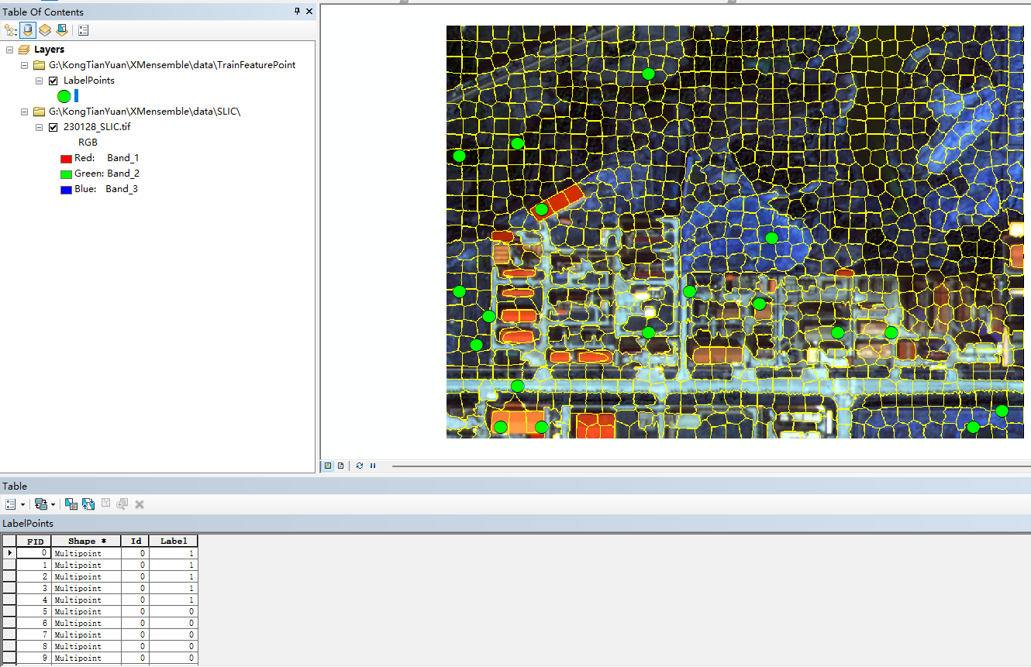

勾选好样本点后，使用SLIC中的GetData函数提取出对象索引文件、影像文件、纹理特征文件的属性数据并构建训练数据，最后使用训练好的模型使用Predict函数对影像进行分类。

需要调节的参数除机器学习的超参数外，还需调节影像的分割尺度，纹理特征的窗口等参数，这些会极大的影像后面分类的结果。